Отчёт по индивидуальному проекту

Часть 3

Андрюшин Никита Сергеевич

Содержание

# 1 Цель работы

Создать индивидуальный сайт, постепенно его заполняя [1,2]

# 2 Задание

Добавить к сайту достижения.  
Добавить информацию о навыках (Skills).  
Добавить информацию об опыте (Experience).  
Добавить информацию о достижениях (Accomplishments).  
Сделать пост по прошедшей неделе.  
Добавить пост на тему по выбору.

## 2.1 Выполнение работы

Заполним информацию о навыках в файле _index.md (рис. 1)

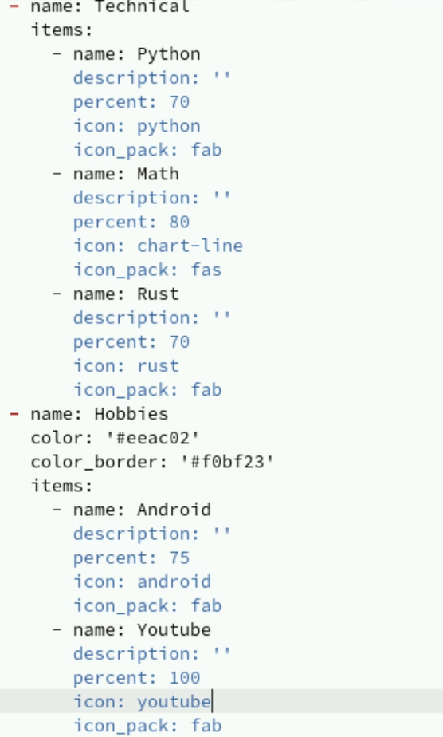

Рис. 1: Заполнение информации о навыках

Так это будет выглядеть на сайте (рис. 2)

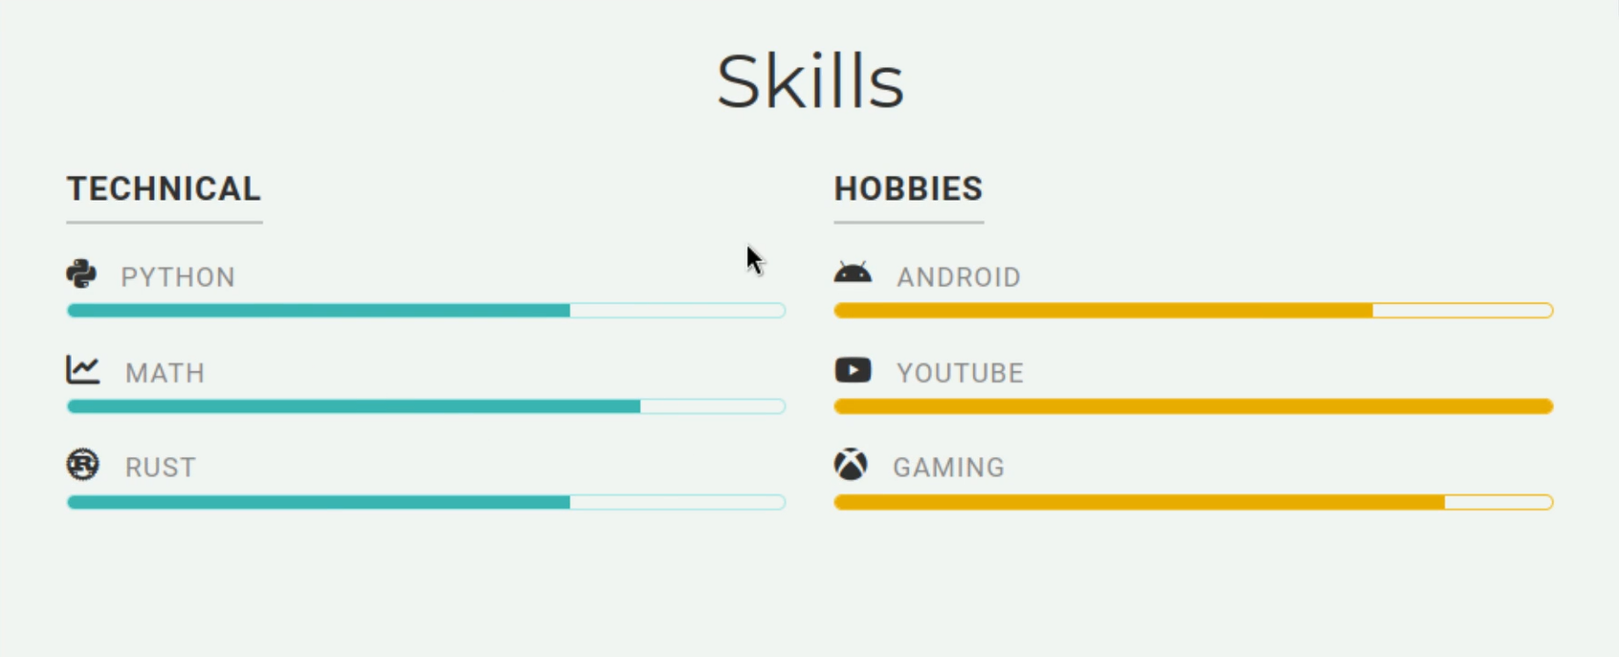

Рис. 2: Вид информации о навыках

Добавим там же информацию об опыте (рис. 3)

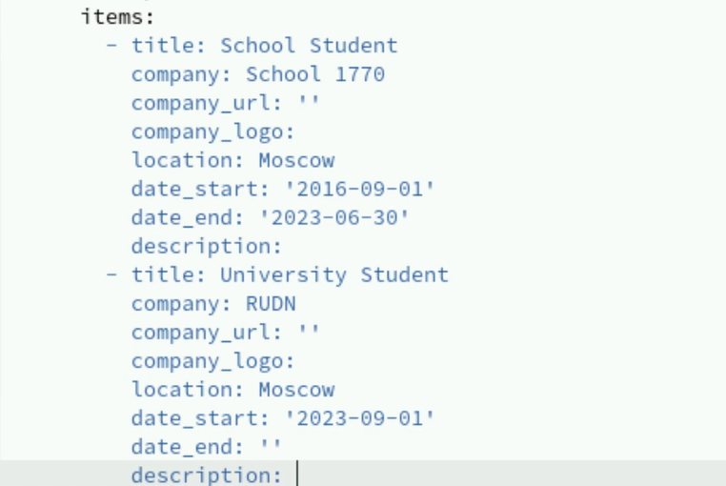

Рис. 3: Заполнение информации об опыте

Так это выглядит (рис. 4)

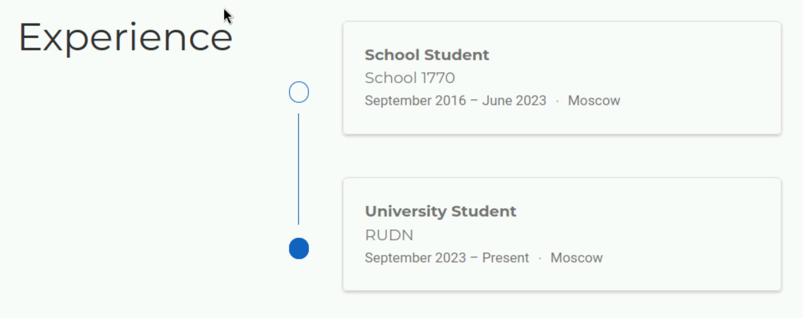

Рис. 4: Вид информации об опыте

Заполним информацию о достижениях (рис. 5)

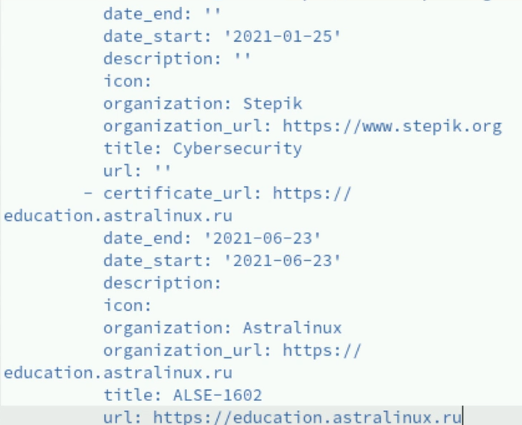

Рис. 5: Заполнение информации о достижениях

Так это выглядит на сайте (рис. 6)

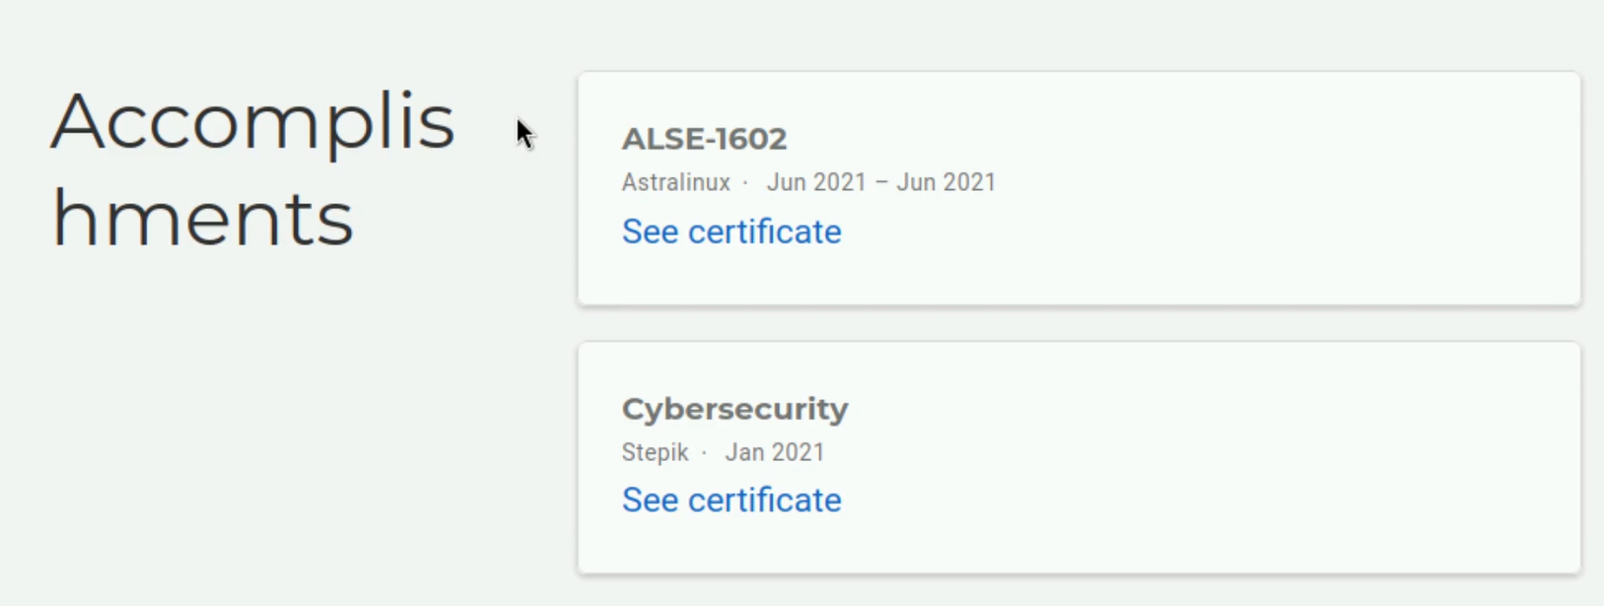

Рис. 6: Вид информации о достижениях

Напишем пост о прошедшей неделе (рис. 7)

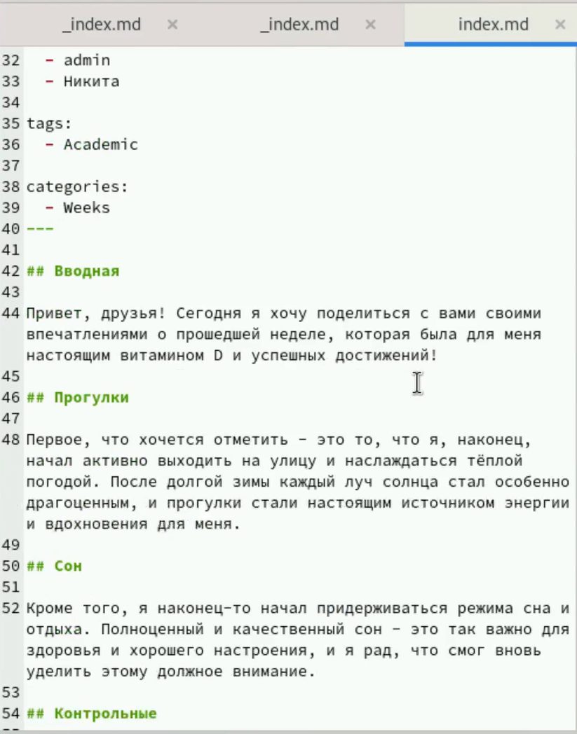

Рис. 7: Пост о прошедшей неделе

И пост о LaTeX (рис. 8)

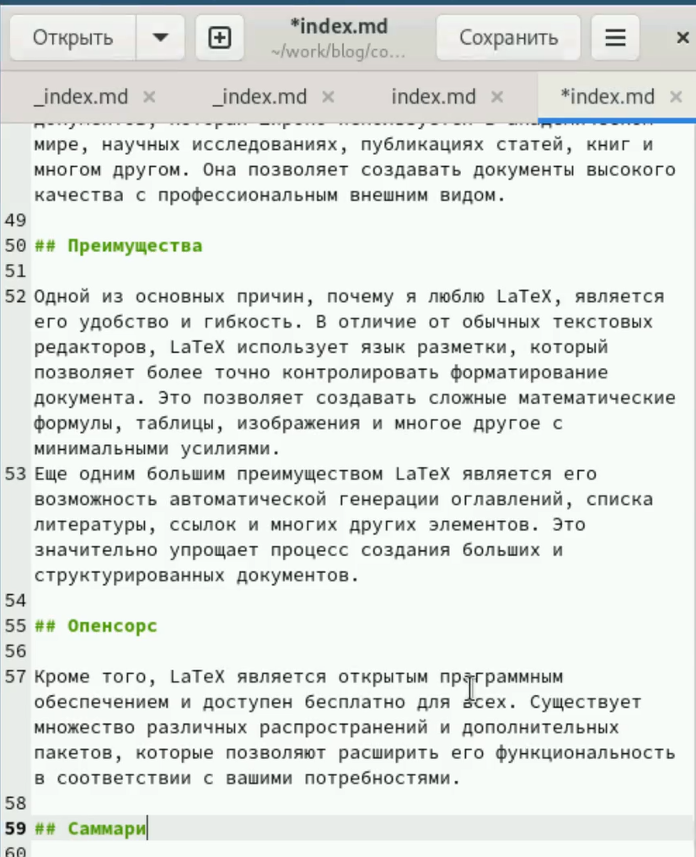

Рис. 8: Пост о LaTeX

# 3 Выводы

В результате работы была добавлена информация о навыках и опыте автора, а также написано 2 поста

# Список литературы

1. Kulyabov. [Индивидуальный проект Персональный сайт научного работника](https://esystem.rudn.ru/course/view.php?id=5790#section-12). RUDN.

2. HugoBlox. [Hugo Academic CV Theme](https://github.com/wowchemy/starter-hugo-academic). github.